**Kontsevich的单人跳棋游戏**

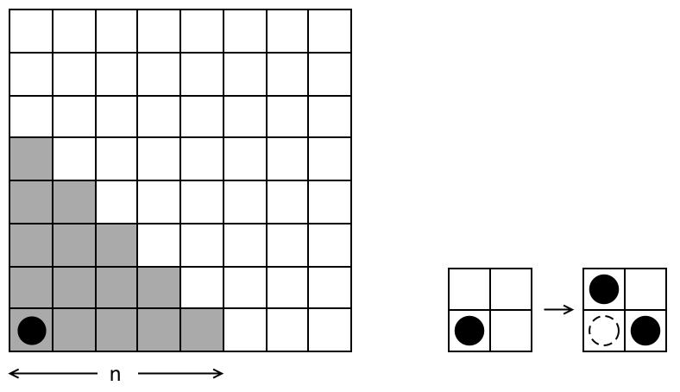

    有一个无限大的棋盘，棋盘左下角有一个大小为 n 的阶梯形区域，其中最左下角的那个格子里有一枚棋子，如左图所示。你每次可以把一枚棋子“分裂”成两枚棋子，分别放在原位置的上边一格和右边一格。你的目的是通过有限次的操作，让整个阶梯里不再有任何棋子。下图所示的是 n = 2 时的一种解法。我们的问题是：对于那些 n ，这个游戏是有解的？

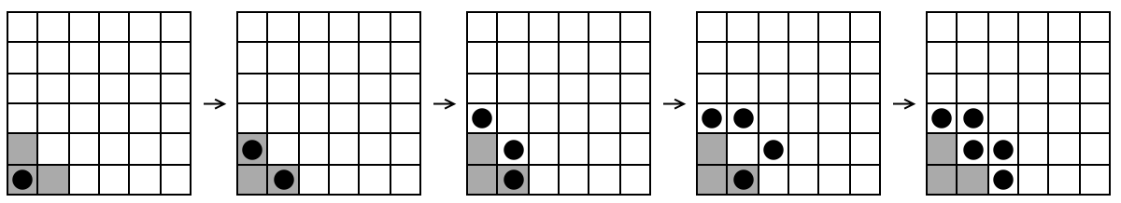

   
   
   
   
   
   
   
   
   
   
   
   
   
    当 n = 1 时，第一步直接就解了。刚才我们已经展示了 n = 2 时的解法。不可思议的是，对于其他所有的 n ，这个游戏都是无解的！下面我们就来证明这一点。

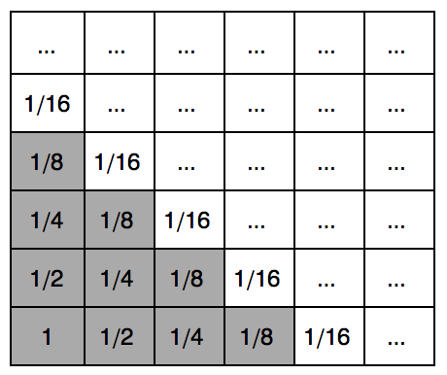

    像上图那样给棋盘中的格子赋值，这样的话，每一步操作都会把棋子从赋值为 x 的格子裂变到两个赋值为 x/2 的格子里，这不会改变所有棋子所在格子的数字之和。因此，所有棋子所在格子的数字之和就是一个不变量，这个值初始时是 1 ，今后则永远都是 1 。接下来，我们能立即得出，所有 n ≥ 4 的情况都是无解的。容易看出第一行所有格子的数字之和是 2 ，第二行所有格子的数字之和是 1 ，接下来几行的数字之和则依次为 1/2, 1/4, 1/8, …，因而整个棋盘上的所有数字之和是 2 + 1 + 1/2 + 1/4 + 1/8 + … = 4 。然而，当 n = 4 时，阶梯区域里的所有数之和为 1 + (1/2) × 2 + (1/4) × 3 + (1/8) × 4 = 13/4 ，空白区域里的所有数之和仅为 4 – 13/4 = 3/4 。因此，我们不可能把所有棋子都移到空白区域里。当然，当 n > 4 时，空白区域里的数字之和会更小，把所有棋子都移到空白区域里就更不可能了。

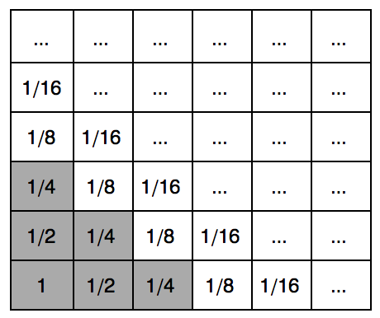

    但是，上面的推理并不能直接适用于 n = 3 时的情况：所有空白区域的数字之和为 4 – 1 – (1/2) × 2 – (1/4) × 3 = 5/4 > 1 ，这么看上去，把所有棋子都移到空白区域似乎是有可能的。然而注意到，不管怎么操作，第一行都只有一枚棋子，第一列也只能有一枚棋子。考虑到这一点，空白区域里的数字之和似乎就又不够了。为了让棋局所对应的数值尽可能地大，最理想的情况便是，第一行的那个棋子正好位于标有 1/8 的格子里，第一列的那个棋子也位于标有 1/8 的格子里，此时第一行和第一列的其他格子都不能再有棋子了，因而我们还得从 5/4 当中减去两个 (1/16 + 1/32 + … ) ，结果等于 5/4 – (1/8) × 2 = 1 。另外，有限次操作不可能让棋子占满中间那片无限大的空白区域，因而棋局可以达到的数字之和严格地小于 1 。如果第一行的那个棋子更靠右，或者第一列的那个棋子更靠上，棋局可以达到的数字之和还会更小。因此，当 n = 3 时，游戏是保证无解的。

    上述游戏是由 Maxim Kontsevich 在 1981 年提出的。有一个类似的跳棋游戏叫做 [Conway 的士兵](http://www.matrix67.com/blog/archives/4595)，解决方法也是赋值法，并且更神奇的是，在赋值的过程当中竟然出现了黄金分割 φ 的身影！

**经典证明：Conway的士兵**

    今天听说了 Conway’s Soldiers ，这是 Conway 大牛在 1961 年提出的一个数学谜题（似乎 [Conway](http://www.matrix67.com/blog/?s=Conway) 的出镜率也太高了），我觉得非常有意思，在这里跟大家介绍一下。内容基本上来自于 Wikipedia 的[相关页面](http://en.wikipedia.org/wiki/Conway's_Soldiers)。

    假设有一个无限大的棋盘。棋盘上可以放置一些象征着士兵的棋子。一个棋子可以跳过并吃掉和它相邻的一枚棋子（就像孔明棋一样）。这是棋子的唯一一种移动方式。现在，在某个位置画一条无限长的水平线，你需要在水平线下面放置足够多的棋子，使得它们前仆后继地往水平线上方跳，最终能够跳到水平线以上 n 个单位的位置。

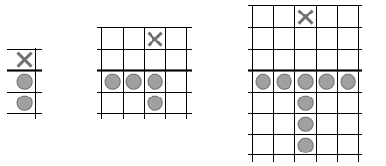

    如图所示，当 n = 1 时，两个棋子就够了。当 n = 2 时，我们需要 4 个棋子。当 n = 3 时，最少需要 8 个棋子。

    我们还能让士兵们冲到更远吗？可以的。下图显示的就是 n = 4 的最少棋子摆布方案，它一共要用 20 枚棋子（看看你能不能看出具体的移动步骤）。有趣的是， Conway 证明了下面这个或许有些不可思议的事实：当 n = 5 时，这个问题就不再有解了。换句话说，无论用多少个初始棋子，我们都不可能冲到 5 个单位远的位置去。这个证明过程非常神奇，它竟然和黄金分割莫名其妙地扯上了关系。

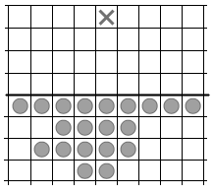

    我们给每个格子标一个关于 x 的单项式。把目标格子标记为 x0 ，也就是 1 ；一个格子离目标格子有多少步（相当于 manhattan 距离），就给这个格子标上 x 的多少次方。于是，整个棋盘就变成了下面这样。棋盘上的若干棋子形成的布局，也就对应了一个关于 x 的多项式。例如，下图中的 6 枚棋子就对应了多项式 x4 + 3 · x5 + 2 · x6 。

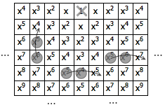

    每次移动棋子，我们都会改变一个棋子的位置，同时从棋盘中拿掉另一个棋子，从而让整个多项式发生变化。我们把棋子的移动分成三类：正向移动、中性移动、背向移动（分别如上图中左、中、右三个棋子跳跃的例子）。所谓正向移动，也就是朝着目标点的方向跳跃，棋子落点处的指数比出发点的指数更小。假如棋子的出发点所在位置是 xn，那么这次跳跃给整个多项式带来的变化就是减去了一个 xn ，加上了一个 xn-2 ，并且还减去了一个 xn-1 。我们可以记作 xn-2 (1 – x – x2) 。中性移动就是指一个棋子从标有 xn 的格子跳到了另一个标有 xn 的格子，和目标点的距离并未变化，仅仅会让棋盘上少一个棋子 xn-1 。因此，这种移动给整个多项式带来的变化就是 – xn-1 。背向移动则是往远离目标点的方向跳跃，它给多项式带来的变化则是 – xn + xn+2 – xn+1 ，即 xn (x2 – x – 1) 。

    现在，我们需要选取一个适当的底数 x ，使得正向移动给多项式带来的变化为 0 。为此，我们需要让 x 满足 1 – x – x2 = 0 ，解得 x = (±√5 – 1) / 2 。我们选取其中的正数解 (√5 – 1) / 2 。出人意料的是，它正是神奇的黄金分割数 φ ≈ 0.618 。

    这样，棋盘的每个格子都对应了一个形如 φn 的正实数，其中目标点是 φ0，也就是 1 。定义一个棋局的价值为各个棋子位置上所对应的正实数之和。任何正向移动都不会改变布局的价值，其它形式的移动都会让价值变小。我们的目标就是把整个阵型的价值变成 1 （或者更大，如果最后还有残余棋子的话）。

    注意 φ 的一些有趣的性质。由于 φ2 = 1 – φ ，不断在等式两边乘以 φ ，我们还可以得到 φ3 = φ – φ2 ，φ4 = φ2 – φ3 ， φ5 = φ3 – φ4 等等。把等式左边全部加起来，也就得到 φ2 + φ3 + φ4 + … = 1 了。

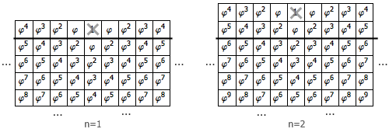

    当 n 等于 1 时，水平线以下第一行的格子的价值总和是 φ + 2 · φ2 + 2 · φ3 + 2 · φ4 + … ，第二行每个格子的价值分别是第一行对应格子的 φ 倍，第三行格子的价值则再乘以 φ ，以此类推。因此，水平线以下的所有格子的总价值为：

        (φ + 2 · φ2 + 2 · φ3 + 2 · φ4 + …) (1 + φ + φ2 + φ3 + …)  
     = (φ + 2)(1 + φ + 1)  
     = (φ + 2)2  
     = φ2 + 4 φ + 4  
     = 5 + 3 φ ，

    其中，最后一步再次用到了 φ2 = 1 – φ 。

    当 n = 2 时，水平线离目标点的距离增加一个单位，从而导致每个格子的价值都乘以了一个 φ ，于是水平线下的所有格子的价值总和就是 (5 + 3 φ) φ = 5 φ + 3 φ2 = 3 + 2 φ 。类似的， n = 3 时水平线下方的格子总价值为 (3 + 2 φ) φ = 3 φ + 2 φ2 = 2 + φ ， n = 4 时这个值变为了 (2 + φ) φ = 2 φ + φ2 = 1 + φ ， n = 5 时这个值变为了 (1+ φ) φ = φ + φ2 = 1 。这表明，当 n 等于 5 时，如果在水平线以下的所有格子里都放上棋子，总价值正好为 1 。当然，棋子的数量不可能是无限的，因而初始布局的价值是严格小于 1 的，我们不可能把它变为一个价值大于等于 1 的棋局。这就说明， n = 5 时问题是没有解的。